2010年广东省广州市中考物理试卷

一、选择题（共12小题，每小题3分，满分36分）
1．（3分）下列能源中属于可再生能源的是（ ）
A．风能 B．核能 C．石油 D．天然气
2．（3分）如图所示的电子体温计通过流过半导体制成的感温头的电流来反映人的体温，这利用了半导体（ ）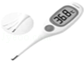
A．良好的导电特性
B．良好的绝缘特性
C．电阻随温度变化而变化的特性
D．电阻随光照变化而变化的特性
3．（3分）如图所示，根据图片所给信息，判断下列说法正确的是（ ）
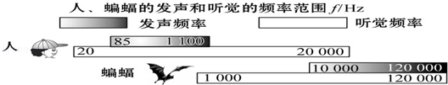
A．蝙蝠可以发出频率为400Hz的声音
B．人能听到蝙蝠发出的所有频率的声音
C．人听觉频率范围比人发声频率范围要大
D．15Hz的声音只要振幅足够大，人耳是能听到的
4．（3分）甲、乙两人同时从同一起跑线出发，同向做匀速直线运动，某时刻他们的位置如图所示，下列能正确反映两人运动距离与时间关系的是（ ）
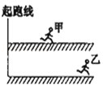
A．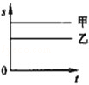 B．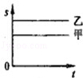 C．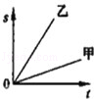 D．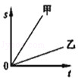
5．（3分）图中a、b是同一人的两幅照片，b图中他拿的眼镜（ ）
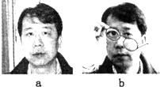
A．属于凸透镜，可用于矫正近视眼
B．属于凸透镜，可用于矫正远视眼
C．属于凹透镜，可用于矫正远视眼
D．属于凹透镜，可用于矫正近视眼
6．（3分）如图所示，在蹄形磁体的磁场中放置一根与螺线管连接的导体棒ab，当ab棒水平向右运动时，小磁针N极转至右边。可使如图所示位置的小磁针N极转至左边的操作是图中的 （ ）
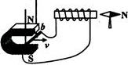
A．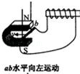 B．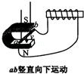 C．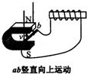 D．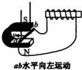
7．（3分）在探究电路的电流规律实验时用了图中的某个电路，已知R₁=R₂＜R₃，电流表的读数分别是：A₁为0.3A、A₂为0.15A、A₃为0.45A．测量时的电路图应是 （ ）
A．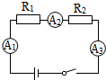 B．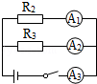 C．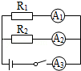 D．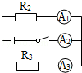
8．（3分）如图所示实验，试管口木塞冲出过程（ ）
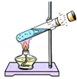
A．试管口出现的白雾是水蒸气
B．试管口出现白雾说明水蒸气内能增加
C．能量转化情况与内燃机压缩冲程相同
D．水蒸气对木塞做功，水蒸气的内能减少
9．（3分）下列现象中属于白光色散的是（ ）
A．太阳光经过棱镜后，分解成各种颜色的光
B．红、绿、蓝三种色条合成电视画面的颜色
C．红、绿、蓝三色光按一定比例混合成白光
D．红、蓝、黄三色颜料按一定比例混合成黑色
10．（3分）忽略空气阻力，抛出后的小球在空中运动轨迹如图所示，抛出后的小球由于（ ）
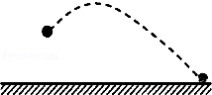
A．不受力，运动状态发生改变
B．不受力，运动状态不发生改变
C．受到重力作用，运动状态发生改变
D．受到推力作用，运动状态发生改变
11．（3分）60kg的人站在跷跷板某一位置时，跷跷板处于如图所示的平衡状态。由此可估测球的质量约为（ ）
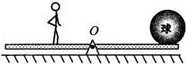
A．20kg B．30kg C．60kg D．120kg
12．（3分）如图所示，放在M、N两水平桌面上的P、Q两物体，分别在F_{P}=5N、F_{Q}=3N的水平拉力作用下做匀速直线运动，可以确定（ ）
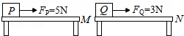
A．桌面M一定比桌面N粗糙
B．P的速度一定大于Q的速度
C．P的质量一定大于Q的质量
D．P受到的摩擦力一定大于Q受到的摩擦力

二、填空题（共4小题，满分16分）
13．（4分）甲站在0.5m/s匀速上行的自动扶梯上，乙站在0.7m/s匀速下行的自动扶梯上。甲、乙两人质量相等，甲上行中动能 （选填“增加”、“不变”、“减少”）。某时刻他们的位置如图所示，该时刻甲的重力势能 乙的重力势能，甲的机械能 乙的机械能。（选填“大于”、“等于”、“小于”）。若此时上行的扶梯突然停止运动，甲会向前倾，原因是 。
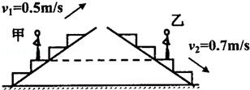
14．（4分）（1）托里拆利测量大气压强值实验如图甲所示，当时的大气压强等于 mm高水银柱所产生的压强。
（2）某地大气压强为1×10⁵Pa，作用在0.02m²面积的大气压力为 N。
（3）如图乙，将薄纸片置于下唇底部，沿着纸片的上表面吹气，纸片升起，可知吹气过程空气对纸片上表面的压力 下表面的压力（选填“大于”、“等于”、“小于”），证明气体压强与流速的关系是 。
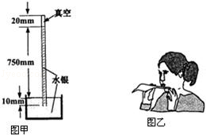
15．（4分）用图的装置演示气体扩散现象，其中一瓶装有密度比空气大的红棕色二氧化氮气体，另一瓶装有空气。为了有力地证明气体发生扩散，装二氧化氮气体的应是 （选填“A”或“B”）瓶。根据 现象可知气体发生了扩散。扩散现象说明气体分子 。若实验温度分别为①0℃，②4℃，③20℃，④30℃．则在 温度下（填序号）气体扩散最快。
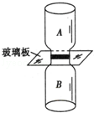
16．（4分）弹簧测力计挂着一重为3N的物体A，物体A浸没并静止在水中，如图所示。
（1）图中弹簧测力计的示数是 N．物体A所受浮力是 N。
（2）如果测力计不拉着物体A，A在水中会 （选填“下沉”、“上浮”、“悬浮”）．判断的依据是 。
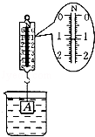

三、解答题（共9小题，满分0分）
17．（3分）（1）如图1所示，作出：
①水桶M所受重力的示意图；
②以O为支点，力F的力臂。
（2）画出图2中入射光线经平面镜反射后的光线。
（3）根据图3中经透镜折射后的光线画出入射光线。
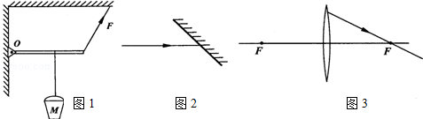
18．（3分）一只玩具猫外形如图所示，猫体内有电池，猫手相当于一个开关，向下压猫手，猫脸上的两个小电灯会一齐发光。把你猜想的猫体内的电路图画在方框内。
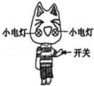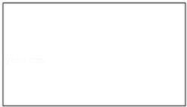
19．（3分）由同种某物质构成的大小不同的实心物块的体积、质量如下表，以体积V为横坐标，以质量m为纵坐标，在图的方格纸一上描点，再把这些点连起来。该物质的密度是 g/cm³．
体积V/cm³ | 质量m/g
5 | 4
10 | 8
15 | 12
20 | 16
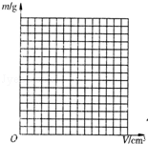
20．（9分）如图所示（滑轮组的绕绳未画出），人以600N的力向下拉动绕在滑轮组的绳子一端10秒，使绳端向下移动了1.5m、重物匀速上升了0.5m，已知滑轮组的机械效率为70%（g=10N/kg）。
（1）人的拉力的功率多大？
（2）被吊起的重物质量多大？
（3）按题意画出滑轮组的绕绳。
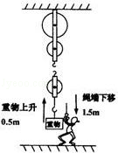
21．（6分）某电熨斗内有R₁、R₂两段发热丝，其简化电路如图，它在220V或110V电压下都能正常工作：110V时将S打至1挡，220V时将S打至2挡，这两种情况下熨斗的电功率均为1100W．求
（1）电熨斗正常工作5分钟消耗多少电能？
（2）电熨斗在220V电压下正常工作的电流是多大？
（3）两发热丝的电阻之比多大？
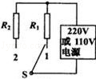
22．（5分）（1）上海世博会很多展馆安装了太阳电池，太阳电池把什么能转化为什么能？
（2）世博会展区通过喷射水雾来降温。请用物态变化的知识来解释为什么喷射水雾区域的温度会降低？
23．（5分）小铃为了鉴别一工艺品是否铜做的，做了以下实验：
（a）称出工艺品的质量，如图甲所示。
（b）A、B两量筒分别装上30mL的水。
（c）把工艺品放入A量筒，如图乙。
（d）把与工艺品相同质量的实心铜块放入B量筒，如图。问：
（1）工艺品的质量m= g。
（2）实心铜块的体积V= cm³．图丙中铜块所受浮力F= N．（水密度ρ=1×10³kg/m³，g=10N/kg）
（3）由上述实验可知该工艺品的体积比铜块的体积 、密度比铜的密度 。（选填“大”、“小”）。
（4）小铃根据工艺品的密度与铜的密度不等而得出工艺品不是铜做的结论。此结论是否可靠？为什么？
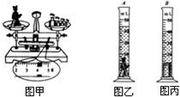
24．（5分）如图小明站在地铁站台，他透过玻璃板制成的屏蔽门，可以看到车道另一侧竖直墙壁上的广告牌，及自己在玻璃屏蔽门后面的虚像。小明根据该现象设计了在站台上粗测 玻璃屏蔽门到车道另一侧广告牌之间距离d的实验。实验步骤如下，请完成相关内容。
（1）小明相对于玻璃屏蔽门前后移动直到观察到 ；
（2）记录 ；
（3）量出 的距离。
除记录工具外，小明要完成上述实验必需使用的仪器是 。 步骤（3）中量得的距离就是玻璃屏蔽门到广告牌之间的距离d，物理依据是 。
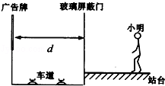
25．（9分）用图1所示的电路图做实验。请你回答相关的问题。
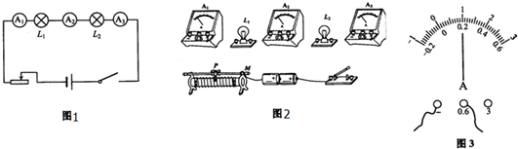
（1）按该电路图在图2连接实物（图中有两根线已连好），要求滑动变阻器的滑片P向M端移动时电流表的示数增大。
（2）实验时A₂表的读数如图3，A₂示数为 A。
（3）正确连接电路，合上开关后看到L₁亮，L₂不亮。根据这一现象，甲、乙两位同学分别做出以下分析：
甲：因为L₂不亮，所以电路断路。
乙：电路是通路，根据P=，P与R成反比。L₁亮，L₂不亮是因为L₁电阻远小于L₂。
问：甲、乙的分析是否正确的，说明理由。

2010年广东省广州市中考物理试卷
参考答案与试题解析

一、选择题（共12小题，每小题3分，满分36分）
1．（3分）下列能源中属于可再生能源的是（ ）
A．风能 B．核能 C．石油 D．天然气
【分析】从能源是否可再利用的角度可分为可再生能源和不可再生能源。化石能源、核能会越用越少，不可能在短期内从自然界得到补充，所以它们属于不可再生能源；而风能、水能、太阳能、生物质能，可以在自然界里源源不断的得到补充，所以它们属于可再生能源。
【解答】解：核能、石油、天然气都属于不可再生能源，只有风能是可再生能源，即选项A符合题意；
故选：A。
【点评】此题主要考查对可再生能源和不可再生能源特点的理解，属于基础知识。

2．（3分）如图所示的电子体温计通过流过半导体制成的感温头的电流来反映人的体温，这利用了半导体（ ）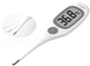
A．良好的导电特性
B．良好的绝缘特性
C．电阻随温度变化而变化的特性
D．电阻随光照变化而变化的特性
【分析】半导体的阻值会随着光照或温度的变化而发生变化，电子体温计是利用了后者。
【解答】解：半导体的阻值随着温度的变化而发生变化，根据欧姆定律，流过感温头的电流也随之发生变化，以此来反映人的体温。
故选：C。
【点评】因为半导体的阻值随着光照或温度的变化而发生变化，故在电子产品中应用非常广泛，应注意了解其应用。

3．（3分）如图所示，根据图片所给信息，判断下列说法正确的是（ ）
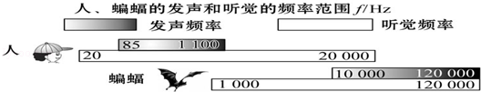
A．蝙蝠可以发出频率为400Hz的声音
B．人能听到蝙蝠发出的所有频率的声音
C．人听觉频率范围比人发声频率范围要大
D．15Hz的声音只要振幅足够大，人耳是能听到的
【分析】不同声音的频率不同，不同动物的发声频率和接收声音的频率也不同。
需要根据图片所给信息进行判断。
【解答】解：根据图片，可得：
人和蝙蝠的发声频率范围都比听觉范围要小，但都只能听到一部分频率的声音。
人和蝙蝠的听觉范围不完全相同：人耳只能听到20﹣20000Hz的声音，蝙蝠只能听到1000﹣120000Hz的声音。
故选：C。
【点评】本题考查学生对声音频率的掌握情况，同时需要学会对图片信息的分析总结能力。

4．（3分）甲、乙两人同时从同一起跑线出发，同向做匀速直线运动，某时刻他们的位置如图所示，下列能正确反映两人运动距离与时间关系的是（ ）
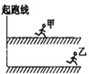
A．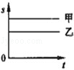 B．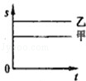 C．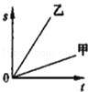 D．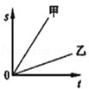
【分析】物体做匀速直线运动时，路程和时间的图象就是一条过原点的直线，由此可知A和B都是错误的；
由题干中的图可知：甲和乙同时同向运动，相同的时间内，乙运动的路程长，乙的运动速度就大；我们可以在C和D的图象中，找出相同的时间，看谁运动的路程长，从而得出甲和乙的正确图象。
【解答】解：由题干中的图象可知：乙比甲运动的速度大。
A、图象表示，随着时间的增长，运动的路程是不变的，表示甲乙是静止的，故A错误；
B、图象表示，随着时间的增长，运动的路程是不变的，表示甲乙是静止的，故B错误；
C、在横轴上找一点，表示时间相等；做纵轴的平行线，可以发现乙的运动路程长，说明了乙运动快，故C正确；
D、运用上面的方法，可以发现：在相同的时间内，甲的运动路程长，速度大，故D错误。
故选：C。
【点评】此题考查的是我们对于图象的分析能力，尤其是路程与时间图象中物体速度的判断，这是一个难点，需要突破。

5．（3分）图中a、b是同一人的两幅照片，b图中他拿的眼镜（ ）
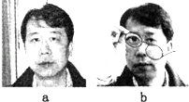
A．属于凸透镜，可用于矫正近视眼
B．属于凸透镜，可用于矫正远视眼
C．属于凹透镜，可用于矫正远视眼
D．属于凹透镜，可用于矫正近视眼
【分析】解决此题可以首先判断该镜片是凸透镜还是凹透镜，然后结合近视眼是由于像成在了视网膜的前方，近视要用凹透镜来矫正；远视眼是像成在了视网膜的后方，远视要用凸透镜来矫正。
【解答】解：由图可知，当把眼睛片靠近眼睛时，发现眼睛被放大，所以该镜片是凸透镜；
凸透镜对光线有会聚作用，可以用来矫正远视眼；
故选：B。
【点评】此题既考查了对两种透镜的判断，又考查了远视眼和近视眼的矫正方法。

6．（3分）如图所示，在蹄形磁体的磁场中放置一根与螺线管连接的导体棒ab，当ab棒水平向右运动时，小磁针N极转至右边。可使如图所示位置的小磁针N极转至左边的操作是图中的 （ ）
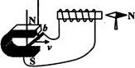
A．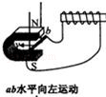 B．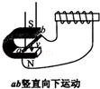 C．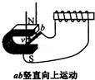 D．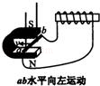
【分析】当ab棒水平向右运动时，小磁针N极转至右边，说明当ab棒水平向右运动时，电路中产生了感应电流，螺旋管中有电流通过产生了磁场的作用结果。
从改变感应电流的方向考虑即可。
【解答】解：（1）产生的感应电流的方向跟导体切割磁感线的方向和磁感线的方向有关，在磁感线方向不变时，使导体ab向相反方向切割磁感线运动，感应电流和题干中相反，螺旋管的N极和S极对调，根据异名磁极相互吸引，小磁针的N极转至左边。
（2）如图，BC选项中，导体ab竖直向上或竖直向下运动，导体不切割磁感线运动，不会有感应电流，螺旋管中无电流，不会有磁性，不能使磁针发生偏转。
（3）导体ab和题干部分导体运动方向相同，不能改变感应电流方向，不能改变螺旋管中电流，不能改变螺旋管的极性，不能使小磁针改变偏转方向。
故选：A。
【点评】本题把电磁感应现象、感应电流方向的影响因素、螺旋管的电流和磁极关系、磁极间的相互作用放在同一个实验中进行考查，比较新颖，比较综合，有一些难度。

7．（3分）在探究电路的电流规律实验时用了图中的某个电路，已知R₁=R₂＜R₃，电流表的读数分别是：A₁为0.3A、A₂为0.15A、A₃为0.45A．测量时的电路图应是 （ ）
A．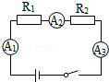 B．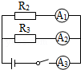 C．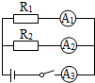 D．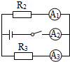
【分析】（1）串联电路中，各处电流相等；并联电路中，干路电流等于各支路电流之和；
（2）电阻并联时，两端电压相等，电阻大的支路通过的电流小。
【解答】解：A、为串联电路，三个电流表的示数应该相等，显然不符合题意，该选项错误。
B、R₂和R₃组成并联电路，电流表A₁测R₂的电流，电流表A₂测R₃的电流，电流表A₃测干路的总电流；根据欧姆定律和并联电路电流的规律，因为R₂＜R₃，所以A₁的示数应大于A₂的示数，A₃的示数等于A₁和A₂的示数之和，符合题意，所以该选项正确。
C、R₁和R₂组成并联电路，电流表A₁测R₁的电流，电流表A₂测R₂的电流，电流表A₃测干路的总电流；根据欧姆定律和并联电路电流的规律，因为R₁=R₂，所以A₁的示数应等于A₂的示数，A₃的示数等于A₁和A₂的示数之和，不符合题意，所以该选项错误。
D、R₂和R₃组成并联电路，电流表A₁测R₂的电流，电流表A₃测R₃的电流，电流表A₂测干路的总电流；根据欧姆定律和并联电路电流的规律，因为R₂＜R₃，所以A₁的示数应大于A₃的示数，A₂的示数等于A₁和A₃的示数之和，不符合题意，所以该选项错误。
故选：B。
【点评】解此类题时，按以下思路：
（1）判断电路是串联，还是并联；
（2）判断电流表测量哪个用电器的电流；
（3）根据串、并联电路电流特点和题干提供的数据进行判断。

8．（3分）如图所示实验，试管口木塞冲出过程（ ）
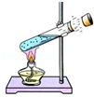
A．试管口出现的白雾是水蒸气
B．试管口出现白雾说明水蒸气内能增加
C．能量转化情况与内燃机压缩冲程相同
D．水蒸气对木塞做功，水蒸气的内能减少
【分析】木塞冲出过程也是水蒸气的内能转化为塞子机械能的过程，水蒸气的内能会减小，温度降低。
【解答】解：A、试管口出现的白雾是水蒸气遇冷液化形成的小水珠，不符合题意；
B、白雾是水蒸气遇冷液化形成的，所以说明内能减小，不符合题意；
C、此过程的能量转化是内能转化为机械能，与内燃机的做功冲程类似，不符合题意；
D、当加热试管到一定程度时，水蒸气的内能足够大会将塞子冲出，将水蒸气的内能转化为塞子的机械能，水蒸气的内能会减小，温度降低，符合题意；
故选：D。
【点评】此题主要考查学生对：做功改变物体内能方法的了解和掌握，此实验也是内燃机做功冲程的模型。

9．（3分）下列现象中属于白光色散的是（ ）
A．太阳光经过棱镜后，分解成各种颜色的光
B．红、绿、蓝三种色条合成电视画面的颜色
C．红、绿、蓝三色光按一定比例混合成白光
D．红、蓝、黄三色颜料按一定比例混合成黑色
【分析】要解答本题需掌握：太阳光是复色光，可被色散为各种颜色的光；红、绿、蓝是光的三基色，红、黄、蓝是颜料的三原色。
【解答】解：A、太阳光是复色光，经过三棱镜后能被分解为绚丽的七色光。故A符合题意。
BC、电视机的彩色画面是由红、绿、蓝三色光按一定的比例混合得到；
光的三基色：红、绿、蓝三色光可以混合成白光。故B、C不符合题意。
D、红、蓝、黄三色是颜料的三原色，其它颜色都是根据这三种颜料按一定比例混合而成。故D不符合题意。
故选：A。
【点评】本题主要考查学生对：光的色散，以及光的三基色和颜料的三原色的了解和掌握，是一道基础题。

10．（3分）忽略空气阻力，抛出后的小球在空中运动轨迹如图所示，抛出后的小球由于（ ）
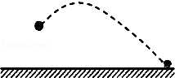
A．不受力，运动状态发生改变
B．不受力，运动状态不发生改变
C．受到重力作用，运动状态发生改变
D．受到推力作用，运动状态发生改变
【分析】（1）抛出的物体不再受到手的推力的作用，物体由于惯性要保持原来的运动状态。
（2）地面附近的物体受到重力的作用。
（3）物体的运动速度和运动方向的变化都属于运动状态的改变。
【解答】解：小球出手之前，和手一起运动，抛出的小球，不再受到手的推力，由于惯性保持原来的运动状态，继续前进。小球出手前后都受到重力作用，重力改变了小球的运动方向和速度，运动状态不断发生改变。
故选：C。
【点评】（1）掌握抛出的物体不再受到手的作用，这个问题学生容易错误理解成还在受到手的作用。
（2）掌握物体由于惯性保持原来的运动状态。
（3）掌握地面附近的物体都受到重力作用。
（4）掌握物体运动状态的改变保持物体运动速度的变化和方向的变化。

11．（3分）60kg的人站在跷跷板某一位置时，跷跷板处于如图所示的平衡状态。由此可估测球的质量约为（ ）
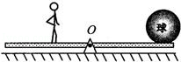
A．20kg B．30kg C．60kg D．120kg
【分析】用刻度尺测量一下两边力臂的大小，知道人的质量求重力，再利用杠杆的平衡条件求球重，再求球的质量。
【解答】解：如图，L_{OA}=1.6cm，L_{OB}=3.2cm，
∵跷跷板处于平衡状态，
∴G₁L_{OA}=G₂L_{OB}，即：m₁gL_{OA}=m₂gL_{OB}，
∴球的质量：
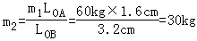。
故选：B。
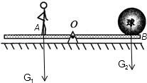
【点评】本题考查了学生对杠杆的平衡条件的掌握和运用，估测出两力臂的大小是本题的突破口。

12．（3分）如图所示，放在M、N两水平桌面上的P、Q两物体，分别在F_{P}=5N、F_{Q}=3N的水平拉力作用下做匀速直线运动，可以确定（ ）
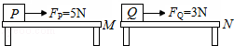
A．桌面M一定比桌面N粗糙
B．P的速度一定大于Q的速度
C．P的质量一定大于Q的质量
D．P受到的摩擦力一定大于Q受到的摩擦力
【分析】（1）二力平衡的条件：两个力等大、反向、同直线、同物体。
（2）匀速直线运动的物体受到平衡力的作用，物体P、Q分别在F_{P}=5N、F_{Q}=3N的水平拉力作用下做匀速直线运动，物体P、Q受到的摩擦力分别是5N、3N。
（3）摩擦力跟压力大小和接触面的粗糙程度有关，跟物体的运动速度无关。摩擦力大，可能是压力相同，接触面粗糙造成的；可能是接触面粗糙程度相同，压力大造成的；可能是压力大，接触面粗糙造成的。
【解答】解：（1）物体P、Q分别在F_{P}=5N、F_{Q}=3N的水平拉力作用下做匀速直线运动，根据二力平衡条件得，物体P、Q受到的摩擦力分别是5N、3N．P受到的摩擦力一定大于Q受到的摩擦力。故D符合题意。
（2）P受到的摩擦力大于Q受到的摩擦力，摩擦力跟压力大小和接触面的粗糙程度有关，P受到的摩擦力大，可能是因为桌面M比桌面N粗糙造成的；可能是P的质量大，重力大，对桌面的压力大造成的。故A和C不符合题意。
（3）摩擦力大小跟物体的运动速度无关。故B不符合题意。
故选：D。
【点评】（1）掌握二力平衡条件。根据二力平衡条件判断力的大小。
（2）掌握摩擦力大小的影响因素。
（3）掌握匀速直线运动的物体受到平衡力的作用。

二、填空题（共4小题，满分16分）
13．（4分）甲站在0.5m/s匀速上行的自动扶梯上，乙站在0.7m/s匀速下行的自动扶梯上。甲、乙两人质量相等，甲上行中动能 不变 （选填“增加”、“不变”、“减少”）。某时刻他们的位置如图所示，该时刻甲的重力势能 等于 乙的重力势能，甲的机械能 小于 乙的机械能。（选填“大于”、“等于”、“小于”）。若此时上行的扶梯突然停止运动，甲会向前倾，原因是 甲脚受到摩擦力立即停止，而上身由于惯性继续向前运动 。
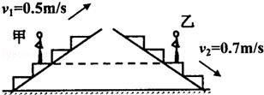
【分析】因为影响动能的因素是质量和速度，由题意可知，甲质量不变，速度不变，由此可判定动能不变。
因为重力势能只与距离参考面的垂直高度有关，而这目前距离地面高度一致，再根据机械能=动能+重力势能，二者重力势能相同，而乙的速度快，因此可判断甲的机械能与乙的机械能的大小。甲向前倾斜是因为惯性。
【解答】解：甲在上行过程中，甲的质量和速度都不变，动能的大小由质量和速度决定，两者都不变，所以甲的动能不变。
在图示位置中，甲乙两人的高度相同，质量相等，根据物体重力势能的大小由质量和举高的高度这两个因素来决定可知，所以两人的重力势能相同。
由题意知，甲的速度小于乙的速度，两人质量相等，结合动能的决定因素可知，甲的动能小于乙的动能。根据机械能包括动能和势能结合两人的势能相等，甲的动能小于乙的动能，所以可以判断，甲的机械能小于乙的机械能。
因为一切物体都具有惯性，若此时上行的扶梯突然停止运动，甲的脚受到摩擦力立即停止，而甲的上身由于惯性要保持运来的运动状态，所以身体会向前倾。
故答案为：不变；等于；小于；甲脚受到摩擦力立即停止，而上身由于惯性继续向前运动。
【点评】将题目中提到的物理情景与对应的动能、重力势能、机械能的定义决定因素联系起来即可解决此题。

14．（4分）（1）托里拆利测量大气压强值实验如图甲所示，当时的大气压强等于 750 mm高水银柱所产生的压强。
（2）某地大气压强为1×10⁵Pa，作用在0.02m²面积的大气压力为 2×10³ N。
（3）如图乙，将薄纸片置于下唇底部，沿着纸片的上表面吹气，纸片升起，可知吹气过程空气对纸片上表面的压力 小于 下表面的压力（选填“大于”、“等于”、“小于”），证明气体压强与流速的关系是 气体流速越大的位置压强越小 。
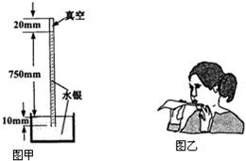
【分析】（1）水银柱的高度应为水银柱上表面到水银槽中水银面的垂直高度所以应为750mm；
（2）大气压作用在某一面积上产生的压力由公式F=ps计算即可；
（3）大量实验证明，流体压强与流速的关系是流体流速越大的位置压强越小，气体是流体，当然也符合这一规律。
【解答】解：（1）从水银柱的上表面到水银槽液面的高度恰好是由大气压支持的，所以当时的大气压强等于750mm高水银柱所产生的压强；
（2）此时的大气压力F=ps=1×10⁵Pa×0.02m²=2×10³N；
（3）纸片升起说明它受到的合力是向上的，所以上表面的压力小于下表面的压力，也再次证明气体流速越大的位置压强越小。
故答案为：750，2×10³，小于，气体流速越大的位置压强越小。
【点评】读取液柱高度时一定要注意是从管中液面到槽中液面的垂直高度，不要受管的长短、浸入的深浅、粗细及是否倾斜等因素影响；压强公式的变形公式F=ps在求大气压力时同样适用；流体压强与流速的关系需熟知。

15．（4分）用图的装置演示气体扩散现象，其中一瓶装有密度比空气大的红棕色二氧化氮气体，另一瓶装有空气。为了有力地证明气体发生扩散，装二氧化氮气体的应是 B （选填“A”或“B”）瓶。根据 B瓶内红棕色变淡的 现象可知气体发生了扩散。扩散现象说明气体分子 永不停息做无规则运动 。若实验温度分别为①0℃，②4℃，③20℃，④30℃．则在 ④ 温度下（填序号）气体扩散最快。
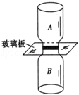
【分析】分子在永不停息地做无规则运动，运动速度和温度有关，温度越高速度越快。
【解答】解：二氧化氮气体的颜色是红棕色的，而且比空气的密度大。如果将两个瓶口对在一起，则二氧化氮气体分子会向空气中运动，所以B瓶内的气体颜色会变淡，A瓶内的气体颜色会变红。而且温度越高，运动速度越快。
故选B，B瓶内红棕色变淡，永不停息地做无规则运动，④
【点评】本题考查学生对分子运动特点和其相关因素的掌握情况，需要对分子动理论加强记忆方面的训练。

16．（4分）弹簧测力计挂着一重为3N的物体A，物体A浸没并静止在水中，如图所示。
（1）图中弹簧测力计的示数是 1.2 N．物体A所受浮力是 1.8 N。
（2）如果测力计不拉着物体A，A在水中会 下沉 （选填“下沉”、“上浮”、“悬浮”）．判断的依据是 F_{浮}＜G 。
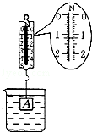
【分析】（1）读出弹簧测力计的示数F_{示}，知道物体A浸没并静止在水中，A受到的浮力加上弹簧测力计的拉力等于物体A重，据此求A受到的浮力（称重法测浮力）；
（2）由上面知道F_{浮}=G﹣F_{示}，如果测力计不拉着物体A，F_{浮}＜G，根据物体的浮沉条件可知，物体将下沉。
【解答】解：（1）由图可知，弹簧测力计的示数F_{示}=1.2N，
物体A所受浮力：
F_{浮}=G﹣F_{示}=3N﹣1.2N=1.8N；
（2）原来，F_{浮}=G﹣F_{示}，物体A浸没并静止在水中，
如果测力计不拉着物体A，F_{浮}＜G，
物体将下沉。
故答案为：（1）1.2，1.8；
（2）下沉，F_{浮}＜G。
【点评】本题考查了学生对物体的浮沉条件、利用“称重法”测浮力的掌握和运用，准确读出弹簧测力计的示数并求出浮力大小是本题的关键。

三、解答题（共9小题，满分0分）
17．（3分）（1）如图1所示，作出：
①水桶M所受重力的示意图；
②以O为支点，力F的力臂。
（2）画出图2中入射光线经平面镜反射后的光线。
（3）根据图3中经透镜折射后的光线画出入射光线。
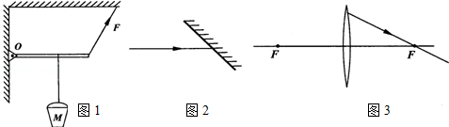
【分析】（1）重力的示意图要找准重力的作用点重心，根据重力的方向作图；力臂是指支点到力的作用线的距离，是一个垂线段；
（2）画反射光线，要根据光的反射定律，先做出法线，然后根据两角相等画出；
（3）凸透镜一般考查三条特殊光线，过光心的传播方向不变，从焦点发出的平行于主光轴，平行于主光轴的过焦点。
【解答】解：（1）①水桶受到的重力方向竖直向下，这里要注意竖直的含义，作用点在水桶的中心，如图1；
②做拉力F的力臂，首先将力F沿力的方向反向延长（虚线），然后过支点O向这个延长线作垂线，这个垂线段就是力臂，如图1。
（2）画入射光线的反射光线，首先过入射点画法线，法线用虚线并且与镜面垂直，标上垂直符号；再过入射点根据光的反射定律画出反射光线，注意反射角和入射角大小相等，标好光线方向，与入射光线方向相反，如图2。
（3）图上给出的是一条经凸透镜折射后的光线，这条光线经折射后经过焦点，根据图透镜折射光线的规律，这条入射光线应该平行于主光轴，如图3。
故答案为：
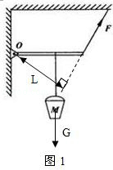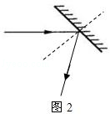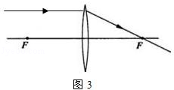
【点评】本题考查了作图题的基本类型，作图时注意细节，像垂直符号、虚线、箭头方向等都是学生容易出错的地方。

18．（3分）一只玩具猫外形如图所示，猫体内有电池，猫手相当于一个开关，向下压猫手，猫脸上的两个小电灯会一齐发光。把你猜想的猫体内的电路图画在方框内。
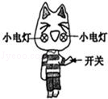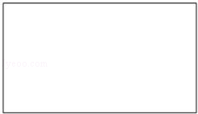
【分析】开关在不同的电路中的作用不同，串联电路中的开关控制所有用电器的通断电；并联电路中干路开关控制所有用电器，各支路开关只控制本支路的用电器。
【解答】答：猫手相当于一个开关，向下压猫手，猫脸上的两个小电灯会一齐发光，则两个小电灯可能是并联（开关在干路中），也可能串联，电路图如下所示：
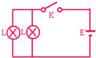或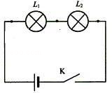
【点评】了解开关在不同电路中的作用是本题的解题关键所在。

19．（3分）由同种某物质构成的大小不同的实心物块的体积、质量如下表，以体积V为横坐标，以质量m为纵坐标，在图的方格纸一上描点，再把这些点连起来。该物质的密度是 0.8 g/cm³．
体积V/cm³ | 质量m/g
5 | 4
10 | 8
15 | 12
20 | 16
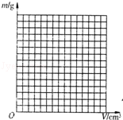
【分析】因为是同种物质，所以密度相同，任选一组数据，利用密度公式即可算出该物质的密度。在坐标上找到对应的点，再连接起来就可。
【解答】解：因为是同种物体，所以密度相同，任选一组数据，该物质的密度ρ==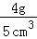=0.8g/cm³。
故答案为0.8。
描点连线如图：
．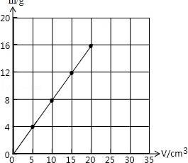
【点评】本题考查密度的计算和在坐标轴上描点连线，关键明白同种物质密度不变。

20．（9分）如图所示（滑轮组的绕绳未画出），人以600N的力向下拉动绕在滑轮组的绳子一端10秒，使绳端向下移动了1.5m、重物匀速上升了0.5m，已知滑轮组的机械效率为70%（g=10N/kg）。
（1）人的拉力的功率多大？
（2）被吊起的重物质量多大？
（3）按题意画出滑轮组的绕绳。
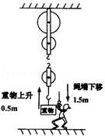
【分析】（1）已知F=600N，S=1.5m；t=10s，可结合W_{总}=FS和P=求得；
（2）根据S=nh得到：动滑轮上绳子段数n；
结合机械效率的公式η=求出重物的重力，然后可求出质量；
（3）根据动滑轮上绳子段数n，结合滑轮组使用时“奇动偶定”的特点，设计一个符合要求的滑轮组的绳子绕法。
【解答】解：（1）∵W_{总}=FS=600N×1.5m=900J；
∴P==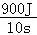=90W。
答：人的拉力的功率为90W。
（2）∵S=nh；∴n==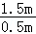=3；
由η===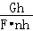=得：G=ηnF=70%×3×600N=1260N；
∴m==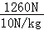=126kg。
答：被吊起的重物质量为126kg。
（3）根据n=3，即动滑轮上绳子段数是3股；
则绳子的固定端应从动滑轮上开始缠绕，如图：
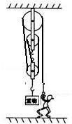
【点评】本题虽然考查滑轮组的机械效率，但注意机械效率公式η=的应用，缠绕滑轮组的绳子时一定结合“奇动偶定”的特点来缠绕。

21．（6分）某电熨斗内有R₁、R₂两段发热丝，其简化电路如图，它在220V或110V电压下都能正常工作：110V时将S打至1挡，220V时将S打至2挡，这两种情况下熨斗的电功率均为1100W．求
（1）电熨斗正常工作5分钟消耗多少电能？
（2）电熨斗在220V电压下正常工作的电流是多大？
（3）两发热丝的电阻之比多大？
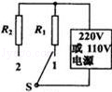
【分析】（1）已知电熨斗的电功率和工作时间，根据公式W=Pt可求消耗的电能。
（2）已知在220V电压下工作的电功率，根据公式I=可求电熨斗在220V电压下正常工作的电流。
（3）已知各自的工作电压和电功率，根据公式R=可求两发热丝的电阻之比。
【解答】解：（1）正常工作时，功率为1100W，时间为t=5min=300s，
消耗电能W=Pt=1100W×300s=3.3×10⁵J。
答：电熨斗正常工作5分钟消耗电能3.3×10⁵J。
（2）电熨斗在220V电压下正常工作的电流I==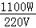=5A。
答：电熨斗在220V电压下正常工作的电流为5A。
（3）两个电压下的电功率都相等，都是P=1100W，所以
===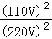=。
答：两发热丝的电阻之比为1：4。
【点评】本题考查消耗电能、电流的计算以及电阻之比，关键是公式及其变形的灵活运用，难点是求电阻之比，解题过程中还要注意单位的换算。

22．（5分）（1）上海世博会很多展馆安装了太阳电池，太阳电池把什么能转化为什么能？
（2）世博会展区通过喷射水雾来降温。请用物态变化的知识来解释为什么喷射水雾区域的温度会降低？
【分析】（1）根据太阳电池中的能量转化回答；
（2）水蒸发吸热，能够致冷。
【解答】解：（1）太阳电池把太阳能转化为电能；
（2）水蒸发吸收热量，能够降低周围温度。
【点评】本题考查了太阳电池把中的能量转化和水蒸发吸热的应用。

23．（5分）小铃为了鉴别一工艺品是否铜做的，做了以下实验：
（a）称出工艺品的质量，如图甲所示。
（b）A、B两量筒分别装上30mL的水。
（c）把工艺品放入A量筒，如图乙。
（d）把与工艺品相同质量的实心铜块放入B量筒，如图。问：
（1）工艺品的质量m= 89 g。
（2）实心铜块的体积V= 10 cm³．图丙中铜块所受浮力F= 0.1 N．（水密度ρ=1×10³kg/m³，g=10N/kg）
（3）由上述实验可知该工艺品的体积比铜块的体积 大 、密度比铜的密度 小 。（选填“大”、“小”）。
（4）小铃根据工艺品的密度与铜的密度不等而得出工艺品不是铜做的结论。此结论是否可靠？为什么？
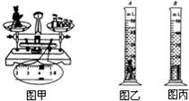
【分析】本题目是测定密度的常规实验题，主要考查天平、量筒的读数及密度的基本计算以及通过密度来判断物体的性质。
（1）注意用天平测物体质量时，物体的质量等于砝码的质量加上游码所对刻度，而要准确读出游码所对刻度，必须明确标尺的分度值及以游码左端所对刻度为准。
（2）读取实心铜块的体积V₁时，视线与液面（凹液面的底部）相平。实心铜块的体积=铜块和水的总体积V₁﹣原来水的体积V_{水}，
即V_{铜块}=V₁﹣V_{水}，水的密度是一个常量，等于1.0×10³kg/m³，铜块排开水的体积就等于铅块自身的体积，根据阿基米德原理，F_{浮}=G_{排}=ρ_{液}V_{排}g求出铜块受到的浮力。
（3）读出工艺品和水的总体积V₂，即V_{工艺品}=V₂﹣V_{水}，比较V_{工艺品}、V_{铜块}的大小，根据密度公式，进一步比较二者密度的大小；
（4）从密度的大小判断结论，存在片面性，因为工艺品如是空心的话，它的密度计算方法就有误。
【解答】解：（1）根据天平的读数方法，工艺品的质量=砝码质量+游码对应的刻度值=50g+20g+10g+5g+4g=89g；
故答案为：89；
（2）根据量筒的读数方法，即V_{铜块}=V₁﹣V_{水}=40cm³﹣30cm³=10cm³；
根据阿基米德原理，F_{浮}=G_{排}=ρ_{液}V_{排}g，求出铜块受到的浮力。
∵V_{排}=10cm³=1×10^{﹣5}m³，水密度ρ=1×10³kg/m³，g=10N/kg，
∴F_{铜块浮}=ρ_{水}V_{排}g=1×10³kg/m³×1×10^{﹣5}m³×10N/kg=0.1N
故答案为：10；0.1；
（3）根据量筒的读数方法，读出工艺品和水的总体积V₂，即V_{工艺品}=V₂﹣V_{水}，
V_{工艺品}=44cm³﹣30cm³=14cm³，V_{工艺品}＞V_{铜块}，
根据密度公式ρ=，∵m_{工艺品}=m_{铜块}，V_{工艺品}＞V_{铜块}
∴ρ_{工艺品}＜ρ_{铜块}
故答案为：大；小；
（4）从密度的大小判断结论，存在片面性，因为工艺品如是空心的话，它的体积变大，则它的密度计算的就有误（偏小）。
答：所以这个结论不完全对，因为它也可能是铜做的，只是内部空心了；当然，如果是实心的，则肯定不是铜做的。
【点评】本题考查知识面比较广，天平的使用，量筒的读数，浮力的计算，密度的计算，属于有难度的题，学生们容易出错。解答此题的关键是我们要知道实验法测浮力的方法和浮力的计算。

24．（5分）如图小明站在地铁站台，他透过玻璃板制成的屏蔽门，可以看到车道另一侧竖直墙壁上的广告牌，及自己在玻璃屏蔽门后面的虚像。小明根据该现象设计了在站台上粗测 玻璃屏蔽门到车道另一侧广告牌之间距离d的实验。实验步骤如下，请完成相关内容。
（1）小明相对于玻璃屏蔽门前后移动直到观察到 自己的像落在广告牌上时 ；
（2）记录 自己的站位 ；
（3）量出 自己的站位到玻璃屏蔽门 的距离。
除记录工具外，小明要完成上述实验必需使用的仪器是 刻度尺 。 步骤（3）中量得的距离就是玻璃屏蔽门到广告牌之间的距离d，物理依据是 像到镜面的距离等于物到镜面的距离 。
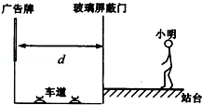
【分析】根据平面镜成像的特点可知，平面镜所成的像是虚像，物体和像关于平面镜对称，物体和平面镜的距离与像和平面镜的距离相等。
【解答】解：根据物体和平面镜的距离与像和平面镜的距离相等，小明相对于玻璃屏蔽门前后移动直到观察到自己的像落在广告牌上时，小明与门的距离和广告牌与门的距离相等，用刻度尺测出小明与门的距离即可知道门到车道另一侧广告牌之间的距离。
故答案为：（1）自己的像落在广告牌上时；
（2）自己的站位；
（3）自己的站位到玻璃屏蔽门，刻度尺。像到镜面的距离等于物到镜面的距离。
【点评】本题考查学生根据平面镜成像特点设计实验解决实际问题的能力。

25．（9分）用图1所示的电路图做实验。请你回答相关的问题。
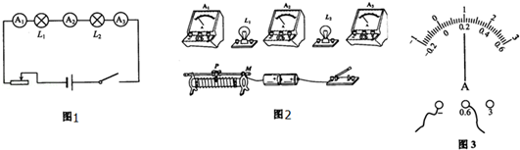
（1）按该电路图在图2连接实物（图中有两根线已连好），要求滑动变阻器的滑片P向M端移动时电流表的示数增大。
（2）实验时A₂表的读数如图3，A₂示数为 0.2 A。
（3）正确连接电路，合上开关后看到L₁亮，L₂不亮。根据这一现象，甲、乙两位同学分别做出以下分析：
甲：因为L₂不亮，所以电路断路。
乙：电路是通路，根据P=，P与R成反比。L₁亮，L₂不亮是因为L₁电阻远小于L₂。
问：甲、乙的分析是否正确的，说明理由。
【分析】（1）实物电路的连接时一般考查电源（尤其是干电池）、滑动变阻器、电压表和电流表的连接，尤其是滑动变阻器和电表的连接是考查的重点；连接时一般是按照电流的路径，从电源正极出发逐步向电源负极连接，把电压表放在最后，因为电压表和电路是并联的不影响电路的构成。
（2）电流表读数时先看清量程和分度值，然后再根据指针的位置读数，分度值和指针的位置是关键。
（3）属于判断电路故障，电路的故障一般有断路和短路两种形式，断路会影响跟它串联的所有电器都不工作，短路只对被短路的部分电路产生影响，对其它电路没影响。
【解答】解：（1）由电路图可见，这是一个串联电路，电流的路径是正极→开关→A₃→L₂→A₂→L₁→A₁→滑动变阻器→负极，连接实物电路时就按照这个路径逐个连接。注意：
①电流从电流表的“+”接线柱进从“﹣”接线柱出，量程的选择这里不作要求；
②要求滑动变阻器的滑片P向M端移动时电流表的示数增大，表示滑动变阻器连入电路的阻值减小，所以滑动变阻器的下端必须选择右面的接线柱。
（2）电流表选择的是0.6A量程，分度值是0.02A，指针正好指在0.2刻度线上，表示此时电流表的示数为0.2A。
（3）这是一个串联电路，电流只有一条路径，各元件之间互相影响，合上开关后看到L₁亮，L₂不亮，如果是电路断路，灯L₁也不能亮；L₁亮说明是通路，串联电路电流处处相等，根据P=I²R，L₂不亮，只能是灯L₂的电阻较小，电功率较小，发出的光很微弱。
故答案为：（1）如下图；（2）0.2；
（3）甲不正确，因为串联电路互相影响，L₁亮说明是通路；乙也不正确，因为L₁亮而L₂不亮，说明P₁＞P₂，又因为串联I₁=I₂，根据P=I²R可知R₁＞R₂。
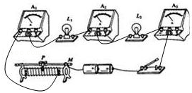
【点评】本题需要注意两点：（1）实物电路的连接，一定要按照电流的路径，电表正负接线柱的选择和滑阻器的连接是考查重点；（2）根据实验现象判断电路故障，把握电路的特点，认真分析，可以采用排除法。

